开沃集团创维汽车成品车（轿运）运输邀标函
社会各界及公司各位同仁：
开沃集团拟于近期对创维汽车成品车（轿运）运输项目进行邀请招标。具体事宜如下：
- 项目名称：开沃集团创维汽车成品车（轿运）运输项目
- 项目地址：开沃新能源汽车集团股份有限公司
南京市溧水区柘塘镇新能源大道369号
- 项目概况与内容：
- 开沃集团创维汽车成品车（轿运）运输项目，现有车型参数配置具体如下表：
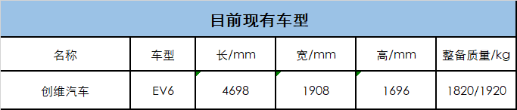
（2）职责范围：投标方根据招标方要求完成以上车型的装卸、运输服务等；
（3）本此招标涉及运输方式为轿运车。
四、条件要求
1、业绩要求：具有与整车企业运输合作经历，提供合同；
2、注册资金：人民币 1000万元（或等值外币）及以上；
3、投标单位资质要求：能单独开具国家认可的运输专业发票；
有意向参加资格预审的单位，需将以下材料备齐于2021年4月2日12：00前交至我司招标中心，逾期无效（邮寄方式递交，也可至我司提交。）。
- 公司营业执照（复印件加盖公章，如未三证合一，需提供组织机构代码证、税务登记证、工商营业执照复印件并加盖公章）；
- 相关经营资质证书（道路运输经营许可证、道路货物运输企业经营资质证明）；
- 法人代表证明书（原件）；
- 法人代表授权委托书（原件）；
- 公司地址、公司固定电话、联系人、联系电话、邮件地址；
（该联系方式将作为投标人唯一联系方式）
- ISO9000质量管理体系认证、ISO14001环境管理体系认证（如有需提供）；
- 法人授权委托人和拟用项目经理近半年本单位社保缴纳证明、劳动合同；
- 提供自有车辆数量及行驶证复印件（自有车辆优先考虑）；
- 所提供的报名资料均为真实性承诺函。
注：以上资料请用A4纸张按顺序胶装装订，密封递交。
五、递交地址及联系方式
递交地址：南京市溧水区柘塘镇滨淮大道369号
开沃新能源汽车集团股份有限公司招标中心
联系人：王工
电 话：18351906610
wangyajun@skywellcorp.com

开沃新能源汽车集团股份有限公司
2022年3月25日

